Impactos da Política Monetária Sobre as Diferentes Indústrias Brasileiras

André de Souza Melo (PIMES/UFPE)

Igor Ézio Maciel Silva (PIMES/UFPE)

Roberta de Moraes Rocha (UFPE/CAA)

Marcelo Eduardo Alves da Silva (PIMES/UFPE)

Sónia Maria Fonseca Pereira Oliveira Gomes (UFPE/CAA)

Resumo
A primeira parte deste artigo examina se a política monetária apresenta impactos diferenciados sobre os diferentes setores industriais do país a partir da análise das funções de resposta a impulso, extraídas de modelos vetoriais auto-regressivos estruturais (SVAR) estimados por segmento industrial. Os resultados apontam para assimetrias nas respostas dos produtos industriais a choques monetários, sendo as indústrias menos intensivas em capital, relativamente às demais, com as menores reações. Diante da evidência de assimetrias, a segunda parte testa a hipótese de dois canais de transmissão da política monetária – o canal da taxa de juros e de crédito – para explicar tais assimetrias. Os resultados indicam que as indústrias com maiores dificuldades de oferecer colateral para captar empréstimos e as que têm um maior custo de produção atrelado a taxa de juros são as que respondem mais intensamente a choques monetários.

Palavras-Chaves: Choques Monetários, Canais de Transmissão, Vetor Auto-Regressivo Estrutural (SVAR).

Abstract

The first part of this paper examines whether monetary policy has asymmetric impacts on different Brazilian industries from industry-level estimated structural vector autoregression (SVAR). Our results indicate there are asymmetries in the industries responses to monetary policy shocks. Less capital-intensive industries are the ones that present higher responses. The second part explores indicators of two transmission channels of monetary policy - the interest rate channel and credit - to explain such asymmetries based on a regression model. Our results show that more financially constrained industries and those with a higher proportion of their cost of production tied to interest rates are more influenced by monetary shocks.

Key-Words: Monetary Policy Shocks; Transmission Cannels; Structural Vector Autoregressive (SVAR) Models.

JEL: E52, C32, L60

Área 8 - Economia Industrial e da Tecnologia

Impactos da Política Monetária Sobre as Diferentes Indústrias Brasileiras

Resumo
A primeira parte deste artigo examina se a política monetária apresenta impactos diferenciados sobre os diferentes setores industriais do país a partir da análise das funções de resposta a impulso, extraídas de modelos vetoriais auto-regressivos estruturais (SVAR) estimados por segmento industrial. Os resultados apontam para assimetrias nas respostas dos produtos industriais a choques monetários, sendo as indústrias menos intensivas em capital, relativamente às demais, com as menores reações. Diante da evidência de assimetrias, a segunda parte testa a hipótese de dois canais de transmissão da política monetária – o canal da taxa de juros e de crédito – para explicar tais assimetrias. Os resultados indicam que as indústrias com maiores dificuldades de oferecer colateral para captar empréstimos e as que têm um maior custo de produção atrelado a taxa de juros são as que respondem mais intensamente a choques monetários.

Palavras-Chaves: Choques Monetários, Canais de Transmissão, Vetor Auto-Regressivo Estrutural (SVAR).

Abstract

The first part of this paper examines whether monetary policy has asymmetric impacts on different Brazilian industries from industry-level estimated structural vector autoregression (SVAR). Our results indicate there are asymmetries in the industries responses to monetary policy shocks. Less capital-intensive industries are the ones that present higher responses. The second part explores indicators of two transmission channels of monetary policy - the interest rate channel and credit - to explain such asymmetries based on a regression model. Our results show that more financially constrained industries and those with a higher proportion of their cost of production tied to interest rates are more influenced by monetary shocks.

Key-Words: Monetary Policy Shocks; Transmission Cannels; Structural Vector Autoregressive (SVAR) Models.

- Introdução

Começando com Carlino e Defina (1999), diversos estudos têm mostrado que a política monetária pode ter efeitos assimétricos sobre as diferentes economias regionais (e.g., Carlino e Defina, 2000). Ao mostrar os efeitos assimétricos da política monetária, estes trabalhos sugerem que a condução da política monetária precisa levar em consideração tais efeitos adversos. Apesar do enfoque regional, poucos estudos têm surgido no sentido de identificar se a política monetária possui efeitos assimétricos sobre os diferentes segmentos industriais. Peersman e Smets (2002) mostram que , assim como acontece com as economias regionais, choques no instrumento da política monetária também possuem efeitos assimétricos sobre a indústria, os quais podem ser intensificados dependendo do grau de diversidade industrial. A política monetária possui impactos sobre os setores industriais através dos canais de transmissão. Rodriguez-Fuentes e Padrón-Marrero (2006) mostram a importância de identificar os canais de transmissão da política monetária e investigar de que maneira na qual esses canais determinam o comportamento dos setores industriais
A literatura tem identificado, dentre outros fatores, dois canais de transmissão da política monetária – canal da taxa de juros e o canal de crédito – que têm como base de argumentação a heterogeneidade da estrutura produtiva que caracterizam as unidades geográficas de análise. Parte da tese desses canais baseia-se na hipótese de que há setores produtivos que tem o crescimento mais intensamente influenciado pela política monetária. De acordo com esses canais, aquelas atividades industriais que importam bens intermediários, por exemplo, ou que dependem da captação de recursos no mercado financeiro, devem ter o seu crescimento mais atrelado à política monetária. Por outro lado, é possível que os setores compostos por uma parte significativa de micro e pequenas empresas, em períodos de contração monetária, apresentem uma queda mais acentuada, pelo fato dessas empresas, em geral, não poderem ofertar um colateral para captar empréstimos em períodos de recessão. Dependendo, portanto, do setor de atividades que as regiões são especializadas, choques na política monetária podem repercutir de forma diferenciada sobre o produto, porque as indústrias reagem assimetricamente à política monetária.
Dois principais objetivos de pesquisa tem ocupado a agenda de pesquisa em torno da assimetria da repercussão da política monetária sobre diferentes economias. Parte importante da literatura tem focado na identificação da magnitude da heterogeneidade das reações de um grupo de unidades geográficas a choques na política monetária (Guiso et al, 1999, Carlino e Defina, 1999, Arnold e Vrugt, 2002). Outros avançam ao analisarem os fatores – associados aos canais de transmissão da política monetária sobre o produto – que podem explicar porque há disparidades entre as respostas de diferentes economias a choques monetários, explorando, em especial, o mix industrial (Peersman e Smets, 2002). Porém, poucos são os estudos que testam empiricamente quais dos setores produtivos ou das divisões industriais são mais sensíveis a choques monetários, de modo que justifique porque algumas indústrias são mais instáveis a política monetária. De outro modo, uma vez identificado as disparidades entre as respostas a choques monetários, a investigação das razões pelas quais diferentes economias tendem a reagir assimetricamente à política monetária é realizada com base na importância (tamanho) de indústrias selecionadas, entre outras variáveis, escolhidas de forma ad hoc. Ou seja, para o exame empírico são eleitas aquelas indústrias que seriam as mais potencialmente influenciadas por choques na política monetária e que apresentam alguma importância estatística para explicar a reação das unidades geográficas de análise à política monetária.
Procurando corroborar com os pressupostos dos canais de transmissão da política monetária sobre a economia, os quais são utilizados para justificar a assimetria de reações de diferentes economias, Rodríguez-Fuentes e Padrón-Marrero (2006) comparam as respostas das indústrias espanholas à política monetária, no período de dez anos (1988 a 1998). A análise dos autores baseia-se no impulso-resposta de um modelo vetorial auto-regressivo (VAR). Os resultados indicam que as indústrias respondem de forma diferenciada a choques na política monetária, e que as respostas de algumas das indústrias são correlacionadas com as respostas de algumas regiões, à política monetária. Esses resultados sugerem que a heterogeneidade na composição industrial das regiões pode explicar porque a política monetária tem uma maior repercussão sobre o produto de algumas regiões. Com o objetivo de examinar se a política monetária influencia em diferente magnitude o crescimento dos subgrupos industriais, Peersman e Smets (2005) realizam um estudo semelhante para os países da Europa. Porém, esses autores avançam ao identificar possíveis explicações para a assimetria entre a reação de diferentes indústrias. Os resultados apontam que diferenças entre as características da estrutura financeira das indústrias explicam, ao menos parcialmente, essa assimetria de respostas, o que corrobora com o canal de crédito.
Ganley e Salmon (1997) estudaram os efeitos da política monetária em 24 setores industriais desagregados da economia do Reino Unido. Segundo eles, além de identificar da velocidade e magnitude das reações das firmas dos setores face a um choque monetário inesperado, eles examinam se as respostas aos choques fornecem alguma evidência do mecanismo de transmissão da política monetária. Os resultados mostram que a sensibilidade do produto setorial, quando ocorrem choques monetários, difere entre as indústrias. As indústrias da construção civil e de transformação possuem respostas rápidas e fortes a um choque monetário nacional. Em contrapartida, algumas indústrias ligadas aos bens de consumo não duráveis, como alimentos, bebidas e fumo e indústrias de produção de materiais para construção civil possuem uma fraca resposta.
Peersman e Smets (2002) estudaram os efeitos da política monetária no crescimento do produto industrial em onze indústrias de sete países da zona euro. Para desenvolver a análise, foi proposta uma estratégia de dois estágios para mensurar as assimetrias setoriais em face de uma política monetária. O primeiro é realizado através da estimação de choques monetários do modelo Estrutural de Vetores Autorregressivos (SVAR) para a economia nacional. No segundo estágio, os choques estimados, o comportamento passado do produto industrial dos setores e outras características da indústria são utilizados para explicar o comportamento da produção setorial. Como resultado, o efeito negativo da resposta ao choque monetário é significativamente maior em recessões.
Para o Brasil, há evidencias de que as indústrias respondem assimetricamente a choques monetários. Tomazzia e Meurer (2009) investigam, a partir das funções de impulso-resposta obtidas pela estimação de modelos vetoriais auto-regressivos, os efeitos da política monetária sobre os diferentes setores e indústrias do Brasil no período pós-real. Os resultados dos autores indicam que há diferenças entre a magnitude de respostas das indústrias, a depender da intensidade dos fatores de produção que elas são especializadas. Conforme os resultados dos autores, as indústrias classificadas como bens de consumo duráveis seriam as mais influenciadas por choques monetários, enquanto a política monetária teria uma reação menos intensa sobre as indústrias de bens de consumos não duráveis. E, a intensidade da reação das indústrias de bens intermediários estaria ordenada entre o registrado para as duas industriais.
Com objetivo de levantar evidências da propagação da política monetária sobre as divisões de atividades da indústria de transformação do Brasil, este estudo investiga se o produto dessas principais indústrias reage assimetricamente a choques no instrumento de política monetária, a taxa de juros. A propagação dessas respostas é captada a partir do impulso-resposta, obtido pela estimação de um modelo vetorial auto-regressivo estrutural (SVAR) para cada uma delas. Em adição, é testado empiricamente, a partir de um modelo de regressão cross-section, as razões pelas quais as indústrias reagem diferentemente à política monetária explorando, em especial, argumentos a favor do canal da taxa de juros e do crédito.
Este estudo traz contribuições relevantes para um melhor entendimento da repercussão da política monetária sobre a economia do Brasil, uma vez que apresenta argumentos formais, que são testados empiricamente, para explicar porque algumas indústrias são mais instáveis a política monetária.
Os principais resultados da pesquisa mostram que existem impactos diferenciados, em termos de intensidade de resposta, entre as indústrias brasileiras; algumas indústrias respondem com maior intensidade do que outras. Por exemplo, as indústrias intensivas em capital, como máquinas e equipamentos, materiais eletrônicos e veículos automotores foram as que apresentaram as maiores respostas a choques monetários, no curto e no longo prazo. Os modelos de regressão estimados, para explicar as reações assimétricas das indústrias à política monetária, indicam que as indústrias com mais dificuldades de oferecer um colateral para captar empréstimos e as que têm um maior custo de produção atrelado a taxa de juros são as que respondem mais intensamente a choques monetários.
Além desta introdução, o artigo é estrutura com uma seção que descreve o modelo empírico de estimação dos impulsos-respostas (seção 2). A seguir, a seção 3, apresenta informações sobre a base de dados utilizada na pesquisa. A seção 4 informa sobre o processo de identificação e os resultados dos impulsos-respostas obtidos a partir dos modelos SVARs estimados. A quinta seção destina-se a investigação das razoes pelas quais as indústrias respondem assimetricamente a choques monetários. E, por fim, são reportadas as considerações finais, na sexta seção.

2. Modelo Empírico

Para a análise da repercussão da política monetária sobre o produto dos estados brasileiros é considerado um modelo Vetorial Auto-Regressivo Estrutural (SVAR) da seguinte forma:

$y_{t}^{'}A_{0}=\sum_{l=1}^{p}{y_{t−1}^{'}}A_{l}+ε_{t}^{'}$ para $1≤t≤T$ (1)

onde $y_{t}$é um vetor coluna $nx1$ das variáveis endógenas do modelo; $A_{0}$ é uma matriz $\text{n x n}$ dos parâmetros das variáveis contemporâneas; $A_{l}$ é uma matriz $\text{n x n}$ dos parâmetros das variáveis defasadas, para $1≤l≤p$; $ε_{t}$ é um vetor coluna $\text{n x }1$dos distúrbios estruturais; “$p$” é a ordem de defasagem; e “$T$” é o tamanho da amostra. Definindo,

$$z_{t}^{'}=[y_{t−1}^{'}\text{.}\text{.}\text{.}y_{t−p}^{'}]$$
e
$$F^{'}=[A_{1}\text{.}\text{.}\text{.}A_{p}]$$

onde $z_{t}^{'}$ é uma matriz $1\text{ x k}$ e $F^{'}$ é uma matriz $\text{n x k}$, com $\text{ k}=\text{np}$, e usando $z_{t}^{'}$ e $F^{'}$, pode-se reescrever o modelo descrito em (1) de forma mais simplificada como:

$y_{t}^{'}A_{0}=z_{t}^{'}F^{'}+ε_{t}^{'}$ (2)

Porém, sabe-se que o modelo na sua versão estrutural não é determinado, então estima-se o modelo na sua forma reduzida ou padrão, obtido pela pós-multiplicando do sistema (2) pela inversa da matriz $A_{0}$, $A^{−1}$:

$y_{t}^{'}=y_{t−1}^{'}B+u_{t}^{'}$ (3)

onde $B={\text{FA}}^{−1}$; $u_{t}^{'}=ε_{t}^{'}A^{−1}$e $E[u_{t}^{'}u_{t}]=Ω=({\text{AA}}^{'})^{−1}$é a matriz de variância-covariância dos resíduos na forma reduzida.
A estratégia empírica envolve, portanto, estimar o modelo na forma reduzida e depois recuperar os parâmetros da forma estrutural. Tipicamente, a literatura que investiga os efeitos da política monetária sobre a atividade econômica, dentre outros, segue Sims (1980), e impõe um esquema de identificação recursivo, através da imposição de restrições na matriz de efeitos contemporâneos, $A_{0}$. Um exemplo de esquema de identificação que estabelece restrições nos parâmetros contemporâneos é a decomposição de Cholesky, a qual é comumente utilizada em estudos como o realizado aqui (e.g., Carlino e Defina, 1998 e Carlino e Defina, 1999). A decomposição de Cholesky impõe uma estrutura recursiva para a matriz $A$, assumindo que a matriz é triangular inferior ou superior. O que significa dizer que, no caso na matriz ser triangular inferior, conforme for estabelecida a ordenação das variáveis, de grande relevância para as estruturas recursivas, é imposta a condição de que a primeira variável ordenada não seja afetada contemporaneamente por choques nas demais variáveis que a segue, mas choques na primeira variável influenciam as demais. Em seqüência, a segunda variável influencia as que a seguem, mas não sofre influencia destas variáveis, e assim pode-se generalizar para as demais variáveis.
No presente artigo o vetor de variáveis endógenas é descrito como:

$y_{t}=({\text{yind}}_{t}{\text{,y}}_{\text{jt}},{\text{inf}}_{t}{\text{,r}}_{t})'$ (4)

onde ($y_{t}$) é um vetor de variáveis endógenas no período “t”, e inclui uma medida do nível de produção industrial do país, (${\text{yind}}_{t}$), e do nível de produção do setor “j”, ($y_{\text{jt}}$); uma variável controle para o crescimento do nível geral de preços, a inflação (${\text{inf}}_{t}$); e uma variável que representa o instrumento da política monetária, a taxa de juros ($r_{t}$).
Em conformidade com a literatura que objetiva analisar a repercussão da política monetária sobre a economia (Carlino e Defina, 1998; 1999) adota-se nesse estudo um esquema de identificação recursivo, onde a matriz “$A$” é assumida ser triangular inferior, o que sugere que o vetor de variáveis dependentes deve ser ordenado da variável mais exógena para a mais endógena. Desse modo, o sistema (2) pode ser re-escrito da seguinte maneira:

$\left[\begin{matrix}1 & 0 & 0 & 0 \\ a_{\text{21}} & 1 & 0 & 0 \\ a_{\text{31}} & a_{\text{32}} & 1 & 0 \\ a_{\text{41}} & a_{\text{42}} & a_{\text{32}} & 1\end{matrix}\right]$$\begin{aligned}\left[{\text{yind}}_{t} | \right]\left[{\text{yset}}_{t} | \right]\left[{\text{inf}}_{t} | \right] \\ \end{aligned}$=$\left[F\right]$ $\begin{aligned}\left[{\text{ybr}}_{t−l} | \right]\left[{\text{yset}}_{t−l} | \right]\left[{\text{inf}}_{t−l} | \right] \\ \end{aligned}$ + $Cξ$ (5)

onde $C$é uma matriz identidade e $ξ$ é o vetor de distúrbios exógenos. As variáveis foram especificadas em logarítmico, a exceção da inflação e da taxa de juros que estão em percentual. As variáveis foram ordenadas de forma que o produto industrial nacional (${\text{yind}}_{t}$) influencia as demais variáveis do modelo, mas não sofre influência das mesmas contemporaneamente. O índice de produção de cada setor (${\text{yset}}_{t}$) é influenciado pelo PIB nacional, mas não pelas demais variáveis que a segue. Analogamente, em seguida vem a inflação (${\text{inf}}_{t}$), e a taxa de juros ($r_{t}$).

3. Dados

Os dados trimestrais cobrem o período de janeiro de 1996 a janeiro de 2010 para todos os setores. Para a estimação do modelo VAR, consideraram-se quatro variáveis: um indicador do nível de atividade econômica agregada para o Brasil, neste caso foi utilizado o índice de produção industrial (série encadeada) para o Brasil obtido no IBGE; um indicador do nível de produção dos setores, o Índice de Produção Industrial por setores (série encadeada – Base Média 2002), fornecido pela Pesquisa Industrial Mensal do IBGE; um indicador sobre o comportamento dos preços na economia agregada, o qual é representado pela taxa de inflação calculada como a taxa de variação dos preços baseado no IPCA; e, por fim, um indicador do instrumento de política monetária, neste caso é utilizado a taxa de juros Selic-Over fornecida pelo Banco Central do Brasil.
As séries de produção industrial são ajustadas para a presença da sazonalidade. As taxas de crescimento do produto agregado e dos setores foram calculadas como a primeira diferença do logaritmo natural dos respectivos índices de produção industrial, enquanto que a variável inflação foi calculada como a primeira diferença do logaritmo natural do índice de preços calculado com base no IPCA. A taxa de juros é definida como a taxa Selic-over mensal.

4. Identificação do Modelo e Funções de Impulso-Resposta

Antes da estimação do SVAR é necessário identificar a presença de não estacionariedade das séries temporais estudadas. Para desenvolver tal análise foram utilizados os Testes de Dickey Fuller Aumentado (ADF) e o teste KPSS para as variáveis da análise. Os resultados são mostrados na Tabela 1. De acordo com os testes, todas as variáveis base do modelo VAR, Inflação, Taxa de Juros Real (R) e o logaritmo do produto Industrial foram consideradas estacionárias. Com relação às variáveis setoriais, umas apresentaram estacionárias e outras raiz unitária. Quando os testes apresentaram conflito, ou seja, o teste KPSS mostrar estacionariedade na série e o Teste ADF apresentar raiz unitária, optou-se pela estacionariedade. De acordo com os testes apresentados, pode-se concluir que não é necessário analisar a presença de vetores de cointegração, pois das quatro variáveis, três apresentaram estacionária.

Tabela 1 – Teste de Raiz Unitária Para as Variáveis Selecionadas do Modelo

Variável | Teste ADF | Lags | Teste KPSS (5%) | Resultado
Inflação | -4.69 (-2.86) | 0 | 0.169 (0.463) | I(0)
Taxa de Juros Real | -4.58420(-3,41) | 1 | 0.049(0.146) | I(0)
Indústria de Transformação | -2.70487 (-3,41) | 0 | 0.107 (0,146) | I(0)
Indústria Extrativa | -2.39280(-3,41) | 0 | 0.142(0,146) | I(0)
Alimentos | -1.78653 (3,41) | 0 | 0.235(0,146) | I(1)
Bebidas | -4.94729 (-3,41) | 0 | 0.094(0,146) | I(0)
Fumo* | -0.98398 (-3,41) | 0 | 0.251(0,146) | I(1)
Têxtil | -1.15815 (-2,86) | 2 | 1.014 (0,463) | I(1)
Vestuário e Acessórios | -2.65387 (-2,86) | 0 | 0.130 (0,463) | I(0)
Calçados | -1.8771 (-2,89) | 0 | 1.079 (0,463) | I(1)
Madeira | -2.98342 (-3,41) | 0 | 0.072 (0,146) | I(0)
Celulose e Papel | -1.50009 (-3,41) | 1 | 0.239 (0,463) | I(0)
Refino de Petróleo e Álcool | -2.62325 (-3,41) | 0 | 0.109 (0,146) | I(0)
Farmacêutica | -5.31687(-3,41) | 0 | 0.099(0,146) | I(0)
Perfumaria, Sabões e etc | -2.58926(-3,41) | 0 | 0.219(0,146) | I(1)
Outros Produtos Químicos | -3.70498(-3,41) | 0 | 0.072(0,146) | I(0)
Borracha e Plásticos | -2.57605(-2,86) | 0 | 0.501(0,463) | I(1)
Minerais não Metálicos | -2.90426(-2,86) | 0 | 0.303(0,463) | I(0)
Metalurgia Básica | -1.15742(-2,86) | 0 | 0.728(0,463) | I(1)
Produtos de Metal | -2.98318(-3,41) | 0 | 0.089(0,146) | I(0)
Maquinas e Equipamentos | -2.5720(-2,86) | 1 | 0.833(0.463) | I(1)
Máquinas, aparelhos e materiais elétricos | -4.62329(-3,41) | 1 | 0.076(0,146) | I(0)
Material Eletrônico | -2.29425(-3,41) | 0 | 0.073(0,146) | I(0)
Veículos Automotores | -2.24144(-2,89) | 0 | 0.129(0,463) | I(0)
Outros Equipamentos de Transporte | -2.21473(-3,41) | 0 | 0.182(0,146) | I(1)
Mobiliário | -2.86178(-3,41) | 0 | 0.139(0,146) | I(0)
Fonte: Elaborado pelos autores.

O processo de identificação foi utilizado de acordo com a metodologia apresentada. Após os testes de raiz unitária, foi necessário identificar o número de defasagens do VAR. Para realizar tal processo, foi utilizado o teste de razão de verossimilhança. Os modelos VARs apresentaram número de defasagens igual a 2. O VAR em sua forma reduzida são estimados por Mínimos Quadrados Ordinários (MQO). Uma vez estimados os modelos para cada um dos 24 setores, os resíduos de cada modelo foram testados para a presença de autocorrelação serial. O teste para identificar a autocorrelação foi o Box-Pierce Ljung. Os resultados do teste apontam para ausência de autocorrelação, ou seja, a hipótese nula não pode ser rejeitada.
Finalmente, o principal resultado do VAR é o impulso resposta. A Figura 1 mostra a resposta dos setores industriais de um impulso de 1% na taxa de juros real.

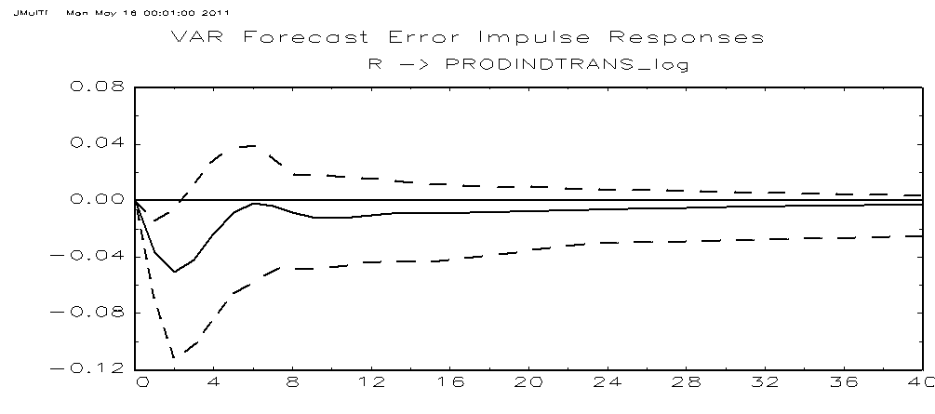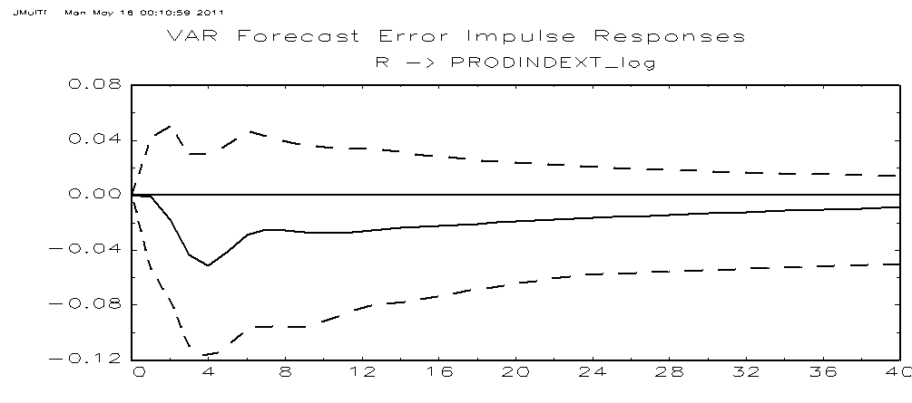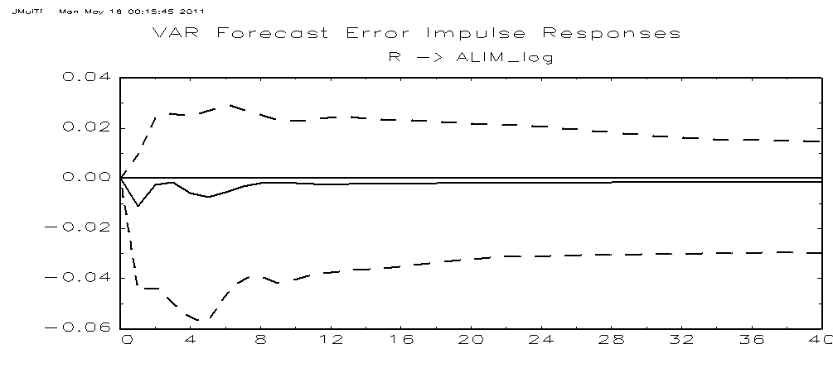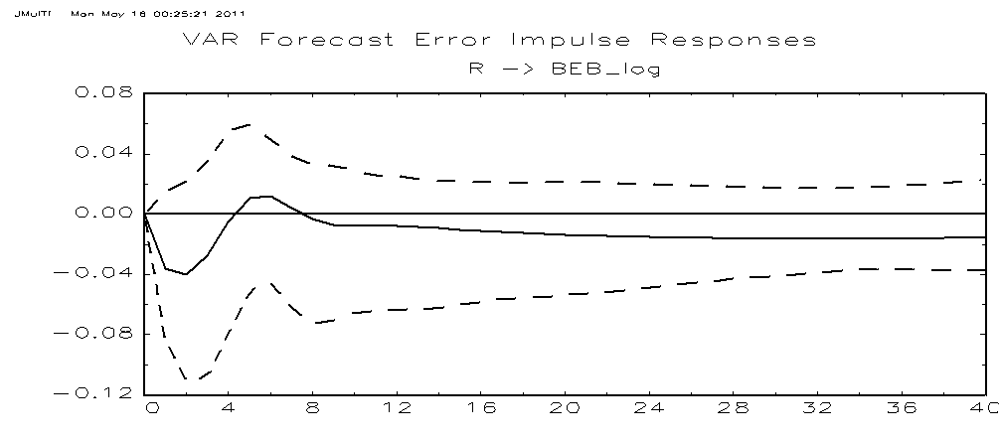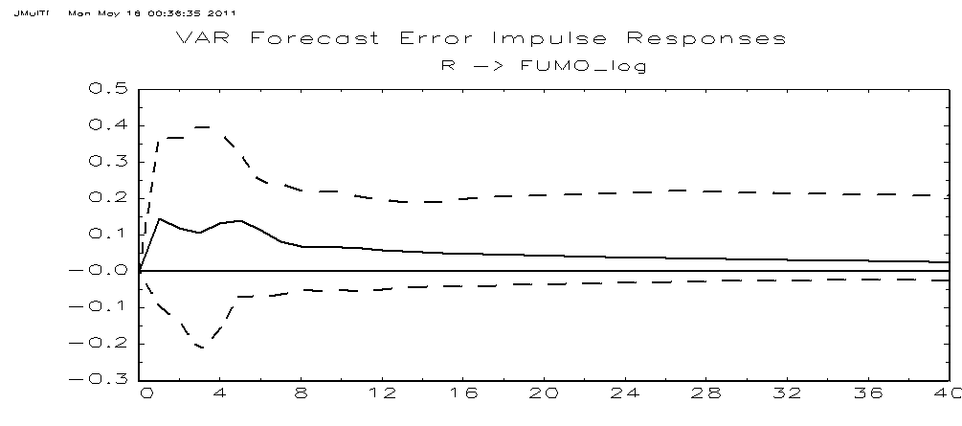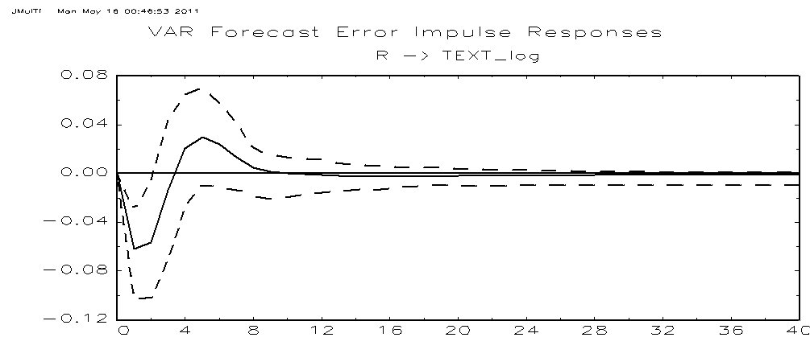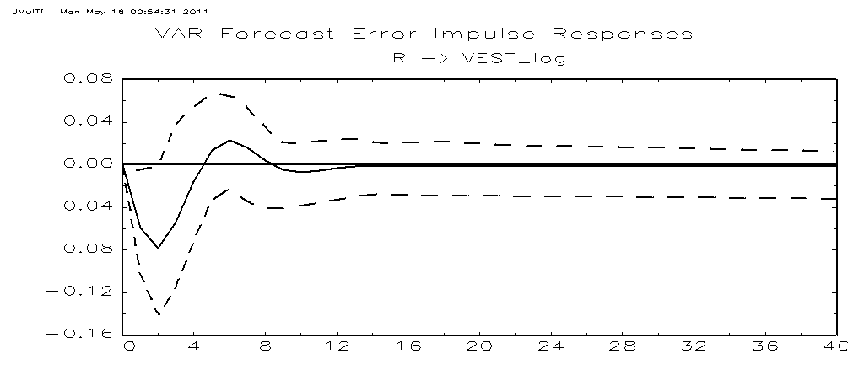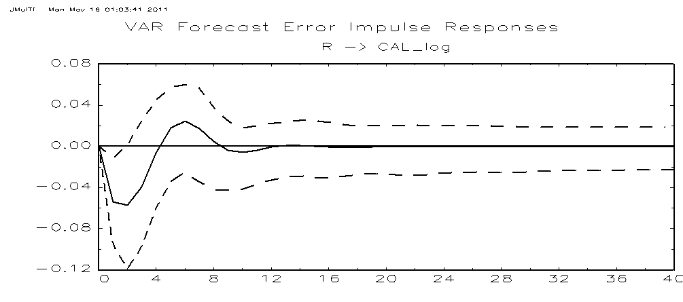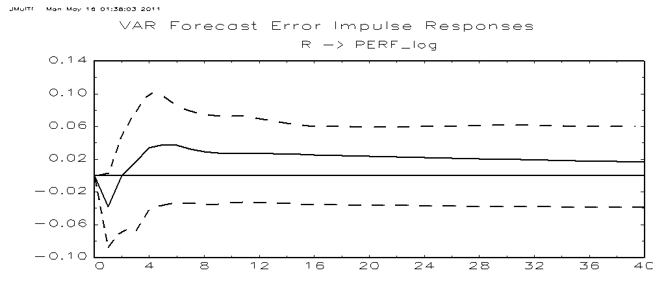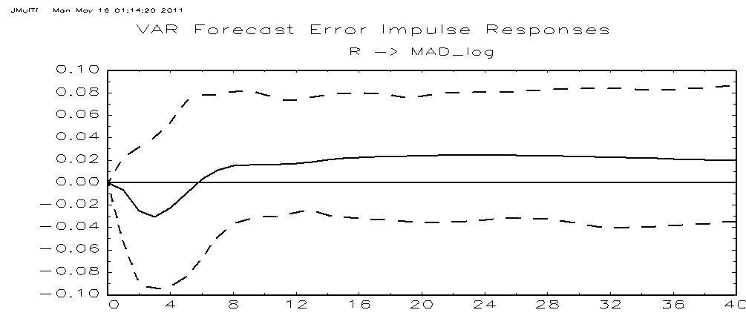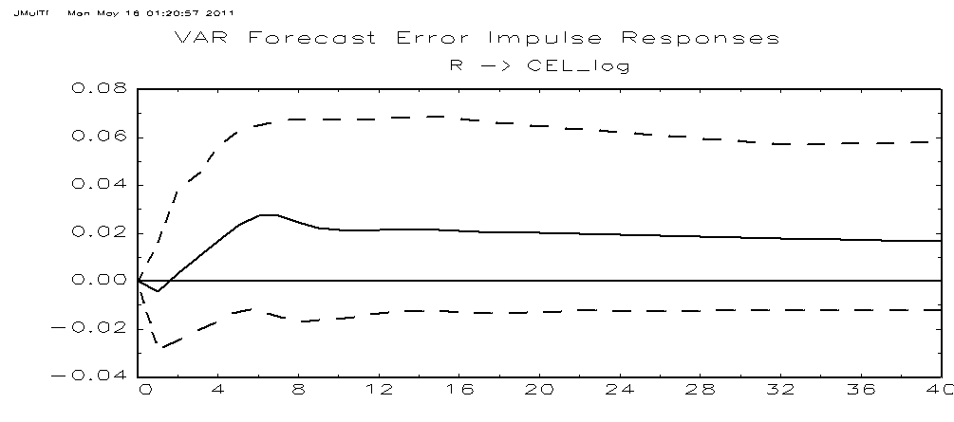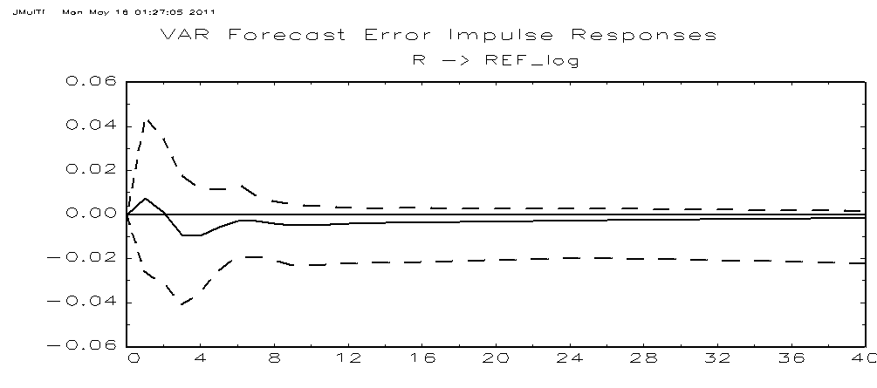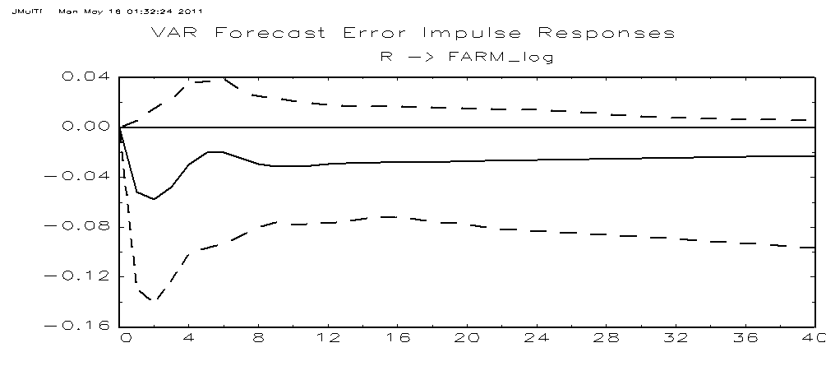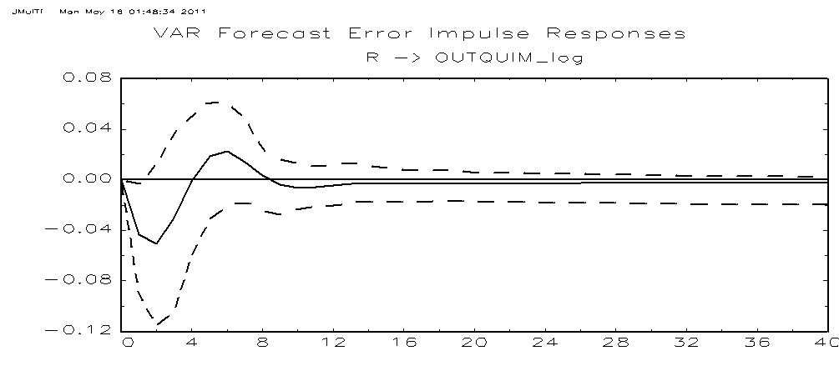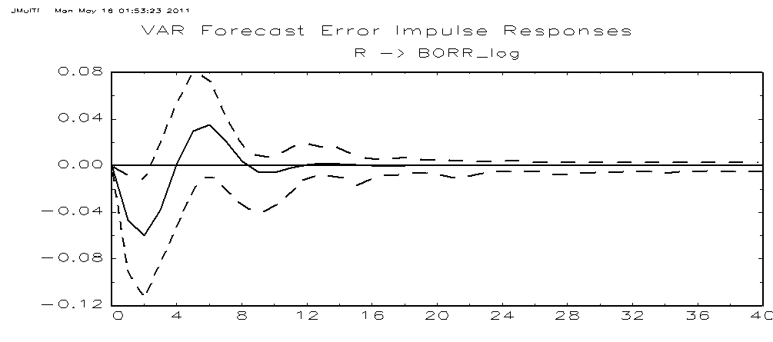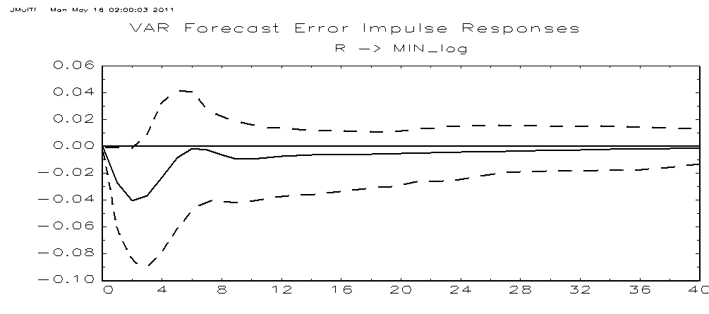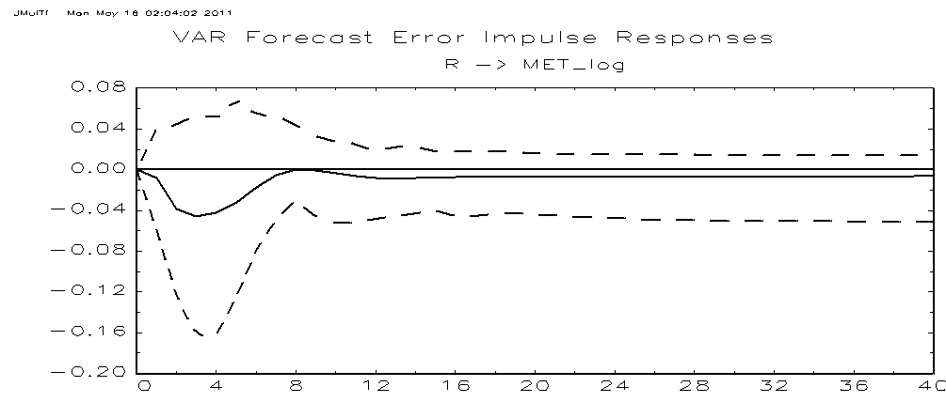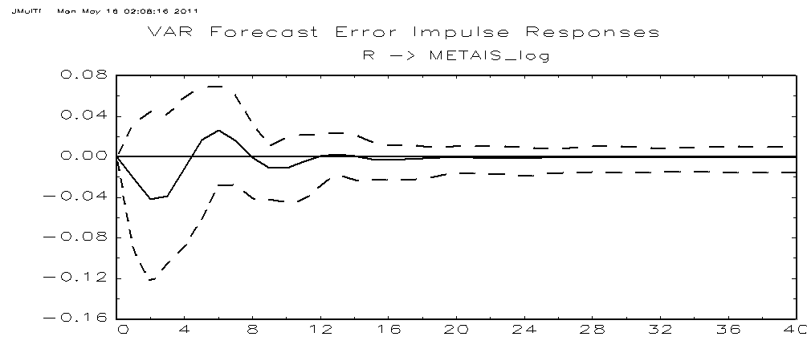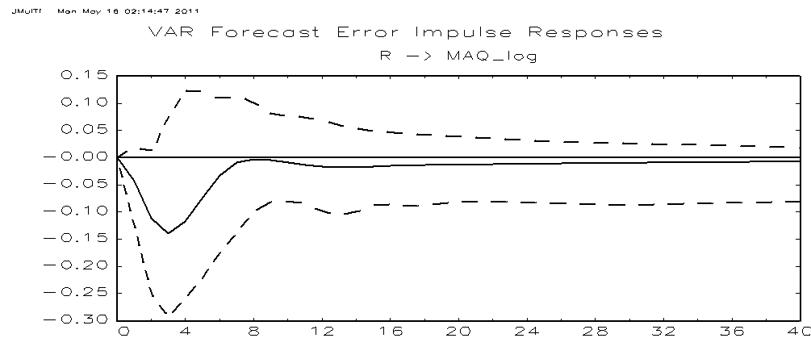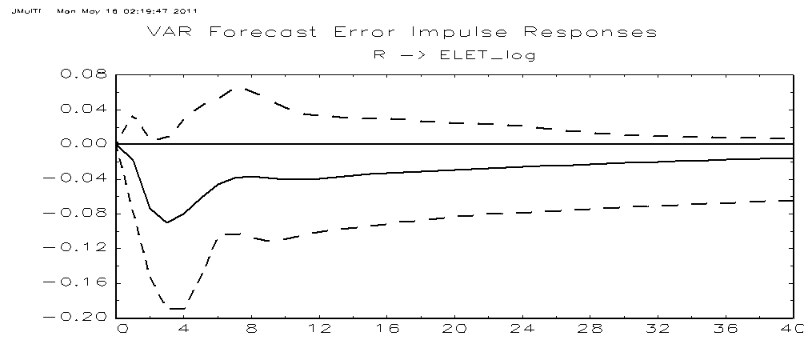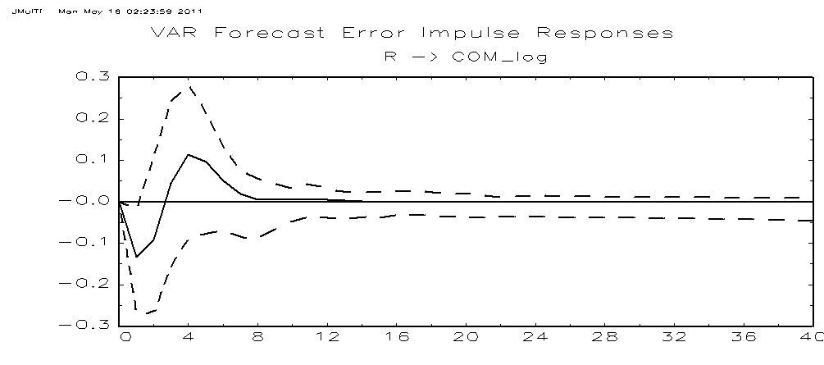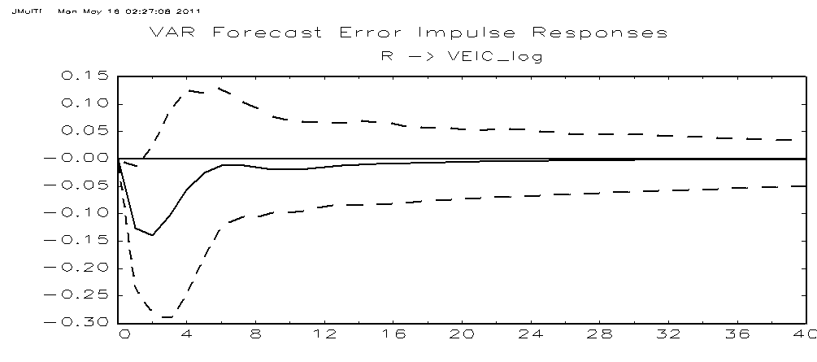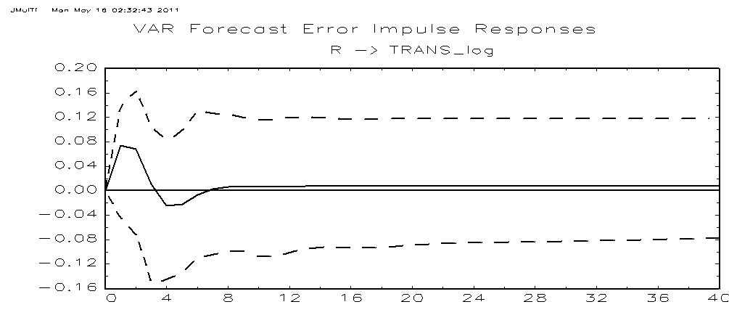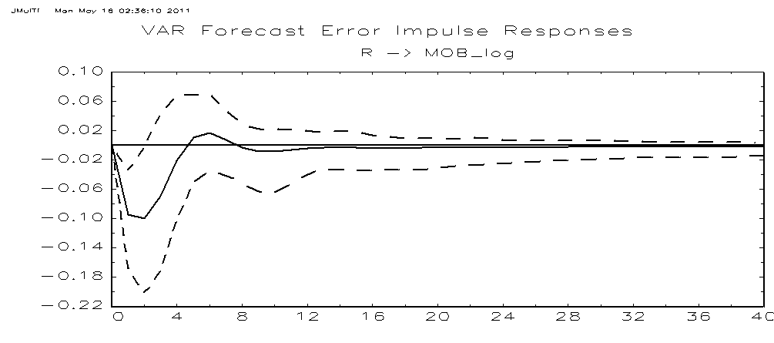
Figura 1 – Respostas dos Produtos Industriais a um Choque de um 1% na Taxa de Juros – 1996: Q 1 a 2010: Q1

Para facilitar a comparação entre as respostas dos produtos dos setores a um choque na taxa de juros, a Tabela 3 apresenta, em valores absolutos, as seguintes medidas de intensidade: a maior resposta apresentada pelos estados, o acumulado até a menor resposta, até o décimo período, até o vigésimo período, até o trigésimo período, e até o quadragésimo período.

Tabela 3 – Respostas Acumuladas (em valor absoluto) dos Produtos Setoriais a um choque de 1% na Taxa de Juros (%)

SETOR | Resposta  Máxima | Resposta  Acumulada  Máxima | Resposta  Acumulada  até o 10º período | Resposta  Acumulada  até o 20º período | Resposta  Acumulada  até o 30º período | Resposta  Acumulada  até o 40º período
Indústria de Transformação | 0,051 | 0,388 | 0,20 | 0,291 | 0,351 | 0,388
Indústria Extrativa | 0,051 | 0,783 | 0,289 | 0,517 | 0,675 | 0,783
Alimentos | 0,01 | 0,099 | 0,043 | 0,065 | 0,083 | 0,099
Bebidas | 0,040 | 0,127 | 0,024 | 0,050 | 0,087 | 0,127
Fumo* | 0,144* | 2,211* | 1,041* | 1,555* | 1,926* | 2,211*
Têxtil | 0,061 | 0,132 | 0,038 | 0,058 | 0,075 | 0,087
Vestuário e Acessórios | 0,078 | 0,213 | 0,161 | 0,183 | 0,199 | 0,213
Calçados | 0,057 | 0,157 | 0,102 | 0,108 | 0,113 | 0,118
Madeira | 0.030 | 0,627* | 0,033 | 0,176* | 0,415* | 0,627*
Celulose e Papel | 0,027* | 0,743* | 0,172* | 0,381* | 0,571* | 0,743*
Refino de Petróleo e Álcool | 0,010 | 0,121 | 0,036 | 0,074 | 0,101 | 0,121
Farmacêutica | 0,058 | 1,127 | 0,344 | 0,630 | 0,890 | 1,127
Perfumaria, Sabões e etc | 0,040 | 0,847* | 0,201* | 0,456* | 0,670* | 0,847*
Outros Produtos Químicos | 0,050 | 0,167 | 0,077 | 0,114 | 0,143 | 0,167
Borracha e Plásticos | 0,060 | 0,144 | 0,064 | 0,062 | 0,060 | 0,060
Minerais não Metálicos | 0,040 | 0,286 | 0,164 | 0,227 | 0,267 | 0,286
Metalurgia Básica | 0,046 | 0,413 | 0,195 | 0,272 | 0,345 | 0,413
Produtos de Metal | 0,042 | 0,114 | 0,078 | 0,090 | 0,101 | 0,109
Maquinas e Equipamentos | 0,140 | 0,888 | 0,541 | 0,692 | 0,804 | 0,888
Máquinas, aparelhos e materiais elétricos | 0,090 | 1,297 | 0,523 | 0,867 | 1,115 | 1,297
Material Eletrônico | 0,134 | 0,227 | 0,111* | 0,123* | 0,116* | 0,110*
Veículos Automotores | 0,140 | 0,669 | 0,524 | 0,623 | 0,657 | 0,669
Outros Equipamentos de Transporte | 0,074* | 0,351* | 0,124 | 0,200 | 0,278* | 0,351*
Mobiliário | 0,100 | 0,344 | 0,267 | 0,302 | 0,327 | 0.344
Fonte: Elaboração dos autores.
Nota: Todas as estatísticas acima são apresentadas em valores absolutos.

Os resultados apresentados na Tabela 3 mostram que, tanto no curto prazo, quanto no longo prazo, os setores tendem a ter reações assimétricas a choques na política monetária. Percebe-se ainda pela Tabela que as indústrias extrativas e de transformação possuem praticamente a mesma resposta ao choque de 1% na taxa de juros real. No entanto, a maior intensidade da resposta a taxa de juros é vista, no curto e longo prazo, para o setor agregado da indústria extrativa. Com relação aos ramos do setor da indústria de transformação, os setores menos intensivos em capital, como alimentos, bebidas, fumo, têxtil, vestuário, calçados e perfumaria apresentaram menor impacto na resposta com relação aos setores intensivos em capital. Destaca-se, entretanto a resposta do setor de calçados e de vestuário, que apresentaram a maiores respostas entre as indústrias menos intensas em capital, com 0,057% e 0,078%, respectivamente. No entanto, no longo prazo a indústria de bebida passa para segunda posição na reposta negativa ao aumento da taxa de juros. O fumo, a celulose e a perfumaria apresentaram respostas positivas com relação ao um choque monetário. Isso pode ser explicado pela rápida adaptação desses setores a mudanças não esperadas na SELIC.
Com relação aos setores intensivos em capital, os que apresentaram maior resposta negativa foram máquinas e equipamentos e veículos automotores, com respostas iguais de 0,14%. O setor de menor resposta foi o de refino de petróleo e álcool, com 0,01%. No entanto, no longo prazo o setor que apresentou maior resposta foi o de máquinas, aparelhos e materiais elétricos seguido da indústria farmacêutica, com uma reposta de 1,29% e 1,12%, respectivamente, de variação de produto, quando a SELIC aumenta em 1 ponto percentual. Nota-se que todos os ramos de atividade aumentam a resposta ao longo do tempo.
Nota-se, portanto a presença de heterogeneidade na resposta dos ramos de atividade industriais em face de uma mudança repentina na taxa de juros. Com isso, a questão principal é identificar os fatores que explicam essa heterogeneidade. Portanto, na seção subseqüente são apresentadas as possíveis razões identificadas na literatura que justificam esse comportamento do setor industrial.

5. Por que as indústrias tendem reagir diferentemente a Choques Monetários?

Choques no instrumento da política monetária sobre diferentes economias têm efeitos assimétricos sobre os seus produtos, os quais podem ser intensificados, a depender do grau de diversidade entre a composição industrial delas, dentre outros fatores. De fato, como se constatou nas estimações das funções de impulso-resposta para as indústrias brasileiras, o impacto da política monetária sobre as indústrias do país é diferenciado. Buscando corroborar com este argumento, a seguir são expostos os principais canais de transmissão da política monetária sobre as indústrias, para tentar exemplificar porque algumas delas reagem mais intensamente à política monetária. Além disso, testa-se empiricamente, a partir de um modelo de regressão estimado por Mínimos Quadrados Ordinários, a importância dos canais para explicar a assimetria de resposta das indústrias brasileiras a choques monetários.

5.1. Canais de Transmissão da Política Monetária

Importantes argumentos a favor de que choques na política monetária tendem a se repercutir de forma diferenciada sobre diferentes economias, ou indústrias, está relacionado com dois tradicionais canais, o canal da taxa de juros e o canal de crédito.
O canal da taxa de juros, tradicionalmente examinado pelos economistas, pode ser entendido a partir da relação negativa que existe entre a taxa de juros e o montante de investimentos de uma economia. Desse modo, se uma política monetária contracionista é implementada, elevando a taxa de juros do país, os investimentos são desestimulados pelo aumento do custo do capital e, conseqüentemente, haverá um decrescimento na produção. Considerando tudo o mais constante, é possível que choques monetários tenham um maior impacto nas economias que são mais dependentes de setores onde a taxa de juros representa uma regra importante na determinação do preço final dos produtos e dos custos de produção (Carlino e Defina, 1998). Neste sentido, espera-se que as indústrias de bens de capital e consumo durável, comparativamente as de bens de consumo não duráveis, tendam a reagir mais intensamente a choques monetários (Hayo e Uhlenbrock, 2000; Peersman e Smets 2005). A questão é que as primeiras apresentam um maior custo do capital, e o seu investimento está mais fortemente correlacionado a taxa de juros e, além disso, tem-se que as indústrias produtoras de bens de consumo não duráveis, que são de necessidade básica e relativamente mais baratos que os demais, a elasticidade renda destes produtos é mais baixa (menos elástica).
Reforçando ou minimizando os efeitos do canal da taxa de juros, através do canal de crédito, características da estrutura financeira das indústrias também podem explicar porque algumas delas reagem mais ou menos intensamente a choques monetários. A base de explicação desse canal respalda-se nas imperfeições do mercado de crédito – seleção adversa e risco moral – que diferenciam a dinâmica desse mercado entre as indústrias (Bernanke, 1986). De acordo com esse canal, em um período de contração monetária, as restrições ao crédito tendem a aumentar, tornando o crédito mais difícil para aquelas empresas que não podem garantir um colateral para o empréstimo bancário. Por outro lado, os bancos também dependem da captação de recursos no mercado financeiro e das operações de empréstimos, e uma política contracionista tende a reduzir as reservas bancárias e os depósitos bancários (Bernanke e Gertler, 1989). Conseqüentemente, de acordo com esse canal, deve-se esperar que as indústrias com características que lhe dificultam a captar recursos no mercado financeiro – como aquelas que têm falta de experiência para estas transações, com elevada dívida e pagamentos de despesas financeiras e com dificuldades de garantir um colateral (Ex. micro e pequenas empresas), ou ainda as que dependam mais destes recursos – são mais intensamente impactadas por choques monetários.
Além destes canais, o canal da taxa de câmbio sugere, por um lado, que as indústrias com uma maior proporção de insumos importados nos seus gastos, choques na política monetária afetariam em maior proporção a sua produção, devido à elevação dos custos de produção. Mas, por outro lado, espera-se que o grau de abertura das indústrias seja correlacionado negativamente com a resposta delas aos choques monetários, pelo efeito ser distribuído entre bens domésticos e importados.

5.2. Validando Empiricamente os Canais de Transmissão sobre as Indústrias do Brasil

Buscando levantar evidências da importância dos dois canais de transmissão – canal da taxa de juros e canal de crédito – da política monetária sobre o produto das indústrias, modelos de regressão (cross –section) foram estimados, regredindo uma medida das respostas dos produtos industrias a choques monetários em função de variáveis que representam esses canais. O modelo empírico pode ser representado por:

${\text{IRF}}_{j}=β_{0}+β_{1}x_{1j}+β_{2}x_{2j}+u_{j}$ (6)

onde ${\text{IRF}}_{j}$ é a resposta do produto da indústria j, extraída dos modelos Vetoriais Auto-regressivos Estruturais (SVAR) estimados. A equação 6 é estimada pelo método de mínimos quadrados ordinários, considerando como variável dependente o módulo da menor resposta a choques monetários. O vetor de variáveis explicativas “$x_{1j}$”, que representa o canal da taxa de juros, inclui características da estrutura produtiva das indústrias. O vetor “$x_{2j}$” incorpora indicadores da capacidade das indústrias da captar recursos no mercado financeiro e do porte dos estabelecimentos das indústrias, os quais buscam captar a importância do canal da taxa de crédito para explicar a reação dos estados a choques monetários. E, $u_{j}$, é o erro estocástico.
Nos modelos estimados foi testada a importância de cinco variáveis do canal da Taxa de Juros: uma variável dummy para as indústrias que não são intensivas em Capital ( 0 caso contrário); o estoques de produtos ponderado pelo total de empresas da indústria; empresas com mais de uma unidades local com atividade diversificada/ total de empresas; gastos com pessoal/ total de custos e despesas; e custo com aluguéis e arrendamentos/ total de custos e despesas. E, quatro do canal de crédito: empresas com 100 ou mais empregados / total de empresas; resultados negativos de participações societárias/ custos e despesas; custos e despesas menos receita; e despesas financeiras/ custos e despesas. Porém, ressalta-se que algumas delas podem ser utilizadas tanto como um indicador do canal da taxa de juros, quanto do canal de crédito, já que estes canais se inter-relacionam.
Do primeiro conjunto de variáveis, referentes ao canal de crédito, espera-se que as indústrias que não são intensivas em capital apresentem uma menor reação a choques monetários. Portanto, o sinal do coeficiente estimado da variável dummy para estas indústrias deve ser negativo. Além desta, considerou-se no modelo a participação dos gastos da indústria com pessoal no total dos custos para captar aquelas indústrias que são intensivas em mão-de-obra. Deste modo, também há a expectativa que o sinal do coeficiente estimado desta variável seja negativo. Com respeito à variável ‘‘estoques de produtos’’, conjectura-se que seja correlaciona negativamente com a resposta das indústrias a política monetária, dado que o estoque produzido pode ser utilizado como um ‘‘capital de reserva’’ em períodos de recessão. Quanto mais diversificada for à atividade da indústria, a indústria tem mais opções de escoar a produção, no caso de uma política de aumento da taxa de juros afetar alguns setores em especifico. Assim, as indústrias com atividades mais diversificadas devem apresentar menores reações a choques monetários. Com respeito às variáveis de custo que são atrelados pela taxa de juros, quanto maior for este custo da indústria, maior deve ser o impacto da política monetária sobre o seu produto. Assim, as indústrias com uma maior participação de pagamentos com arrendamentos e aluguel no seu custo devem reagir mais intensamente a choques monetários.
Referenciando, agora, as variáveis da taxa de juros, acredita-se que aqueles indicadores da indústria que podem ser utilizados como informação da capacidade da indústria de garantir um colateral para os empréstimos, ou que as tomam mais ‘confiáveis’ como pagadoras são correlacionados com as respostas das indústrias a política monetária. Sendo assim, espera-se que as indústrias com uma maior participação de grandes empresas devem ter maiores condições de obter empréstimos, em período de recessão e, assim, a queda na sua produção, como resposta a um aumento na taxa de juros, deve ser relativamente menor que as demais. Como conseqüência, o impacto da política monetária sobre o produto dessas indústrias deve ser menos intenso quando comparado com as demais. Por outro lado, as indústrias com uma maior participação dos resultados negativos de participações societárias nos seus custos e despesas; com um maior custo em relação as suas receitas; e com uma maior proporção de despesas financeiras nos custos, podem ter dificuldades de captar recursos no mercado financeiro, em períodos de recessão. E, assim, tem o seu produto mais intensamente influenciado por mudanças na taxa de juros. Além disso, estas variáveis também podem ser utilizadas para explicar o canal da taxa de juros, já que estes custos são influenciados pela taxa de juros.
A Tabela 4 a seguir apresenta as estatísticas descritivas das variáveis explicativas do modelo.

Tabela 4 – Sumário Estatístico das Variáveis Utilizadas para Estimar o Modelo de Cross-Section

Indústrias | Indústrias não Intensivas em Capital | Estoques de produtos(Mil Reais) / Total de Empresas | Unidades local diversificada / Número de Empresas | Gastos com Pessoal/ Total de Custos e Despesas(Mil Reais) | Aluguéis e Arrendamentos/ Total de Custos e Despesas(Mil Reais) | Empresas com 100 ou mais empregados / Total de Empresas | Resultados negativos de participações societárias/ Custos e despesas(Mil Reais) | Custos e Despesas(Mil Reais) – Receita(Mil Reais) | Despesas financeiras(Mil Reais)/ Custos e despesas(Mil Reais)
Alimentos | 1 | - | - | 8,70% | 0,41% | - | 0,57% | 41.300.000,00 | 6,89%
Bebidas | 1 | - | - | 11,39% | 0,72% | - | 0,62% | -1.789.875,00 | 7,88%
Fumo | 1 | 4.933,57 | 0,94% | 9,89% | 0,60% | 4,06% | 0,01% | 133,943,00 | 7,32%
Têxtil | 1 | 126,45 | 3,95% | 18,85% | 0,64% | 2,49% | 0,41% | 1.835.925,00 | 6,84%
Vestuário e acessórios | 1 | 23,73 | 3,52% | 26,54% | 1,16% | 0,74% | 0,19% | -442.147,00 | 4,09%
Calçados | 1 | 47,78 | 1,34% | 20,85% | 0,58% | 2,24% | 0,28% | 1.271.986,00 | 6,17%
Madeira | 0 | 36,60 | 1,42% | 19,25% | 0,57% | 0,96% | 0,08% | -118.204,00 | 6,92%
Celulose, papel e etc | 0 | 294,31 | 2,33% | 11,19% | 0,75% | 5,24% | 4,26% | 12.900.000,00 | 9,39%
Edição, impressão e etc | 0 | 6,48 | 0,56% | 24,63% | 1,37% | 0,55% | 0,16% | -966.303,00 | 3,12%
Refino de petróleo e álcool | 0 | 12.281,18 | 6,51% | 8,36% | 1,45% | 23,93% | 1,61% | -2.219.284,00 | 5,98%
Farmacêutica | 0 | - | - | 20,66% | 0,67% |  | 1,21% | -80,550,00 | 3,28%
Perfumaria, sabões e etc detergentes e produtos de limpeza | 1 | - | - | - | - | - | - | - | -
Outros produtos químicos | 0 | - | - | - | - | - | - | - | -
Borracha e plástico | 0 | 143,37 | 1,33% | 16,23% | 0,76% | 3,32% | 0,22% | 3.016.819,00 | 3,83%
Minerais não metálicos | 0 | 71,00 | 1,55% | 17,12% | 0,83% | 1,33% | 0,82% | 110.876,00 | 5,09%
Metalurgia básica | 0 | 1.411,23 | 1,68% | 8,12% | 0,41% | 4,54% | 0,49% | 9.863.183,00 | 7,18%
Produtos de metal exclusive máquinas e equipamentos | 0 | 45,93 | 0,76% | 20,24% | 0,95% | 1,08% | 0,27% | -3.281.702,00 | 4,35%
Máquinas e equipamentos | 0 | 204,87 | 1,22% | 17,52% | 0,62% | 2,56% | 0,28% | -796.606,00 | 3,65%
Máquinas, aparelhos etc materiais elétricos | 0 | 284,09 | 1,41% | 16,02% | 0,54% | 3,26% | 0,52% | 1.307.663,00 | 5,47%
Material eletrônico aparelhos e equipamentos de comunicações | 0 | - | 1,55% | - | - | 3,37% | - | - | -
Veículos automotores | 0 | 772,55 | 1,59% | 12,32% | 0,29% | 6,05% | 0,06% | -98.960,00 | 2,58%
Outros equipamentos | 0 | 1.056,68 | 1,41% | 13,52% | 0,33% | 4,90% | 0,11% | 2.062.310,00 | 2,18%
Mobiliário | 0 | 14,96 | 1,89% | 19,85% | 0,81% | 0,96% | 0,02% | -486.686,00 | 3,03%
Fonte: Cadastro Central das Empresas e Pesquisa Anual Indústria - IBGE.

Os resultados dos modelos estimados, com base na equação 4, encontram-se na tabela 5. Considerando a heterogeneidade da composição produtiva da nossa amostra, o erro-padrão dos coeficientes estimados foram corrigidos pelo critério de White (1980), sendo, portanto, robusto para a presença de heteroscedasticidade nos modelos.
Dos modelos estimados, a partir da combinação das nove variáveis explicativas descritas acima, as variáveis do modelo 1 - dummy para as indústrias que não são intensivas em capital e a proporção de grandes empresas – não mostraram-se estatisticamente significante para explicar as reações das industrias a choques na política monetária.
Os resultados do modelo 2 apontaram, conforme esperado, que as indústrias com uma maior proporção de unidades diversificadas apresentam menores reações a um aumento de 1% na taxa de juros, e aquelas que com maiores resultados negativos de participações societárias respondem mais intensamente a choques monetários. De acordo com o conjecturado, têm-se indicações, a partir do modelo 3, de que as indústrias com um maior custo com arrendamentos e aluguéis, em relação ao seu custo total, o produto é mais fortemente influenciado pela política monetária. Os resultados ainda indicaram que o estoque de produtos da indústria é correlacionado negativamente com a reposta delas a choques monetários (ver modelo 4) e o custo das indústrias como proporção da receita, positivamente (ver modelo 5). As variáveis incluídas nos demais modelos, participação dos gastos com pessoal no custo total (modelo 6) e a proporção de grandes empresas (modelo 7) não apresentaram significância estatística.
De posse destes resultados, têm-se indicações tanto da importância do canal da taxa de juros, quanto do canal de crédito para explicar a assimetria de respostas das indústrias brasileiras a choques na política monetária.

Tabela 5 – Resultados do Modelo de Cross-Section (Variável Dependente - Valor Absoluto da menor resposta)

Canal | Variáveis | Modelo  (1) | Modelo  (2) | Modelo  (3) | Modelo  (4) | Modelo  (5) | Modelo  (6) | Modelo  (7)
Taxa de Juros | Indústrias não Intensivas em Capital | -0,0149
Taxa de Juros | Indústrias não Intensivas em Capital | (0,0344)
Taxa de Juros | Estoques de produtos / Total de Empresas |  |  |  | -4.4e-06**
Taxa de Juros | Estoques de produtos / Total de Empresas |  |  |  | (2.19e-06)
Taxa de Juros | Unidades  diversificada / Total Empresas |  | -1,75** | -2,55
Taxa de Juros | Unidades  diversificada / Total Empresas |  | (0,9177) | (0,7702)
Taxa de Juros | Gastos com Pessoal/ Total de Custos |  |  |  |  |  |  | 0,2891
Taxa de Juros | Gastos com Pessoal/ Total de Custos |  |  |  |  |  |  | (0,286)
Taxa de Juros | Aluguéis e Arrendamentos/ Total de Custos |  |  | 11,456*
Taxa de Juros | Aluguéis e Arrendamentos/ Total de Custos |  |  | (5,159)
Crédito | Empresas com 100 ou mais empreg. / Total resas | -0,2104 |  |  |  |  | -0,1902
Crédito | Empresas com 100 ou mais empreg. / Total resas | (0,1707) |  |  |  |  | (0,1472)
Crédito | Resultados negativos partic. societárias/ Custos |  | 1,631*
Crédito | Resultados negativos partic. societárias/ Custos |  | (0,563)
Crédito | Custos – Receita |  |  |  |  | 1,83e-09*
Crédito | Custos – Receita |  |  |  |  | (6,73e-10)
Crédito | Despesas financeiras/ Custos |  |  |  |  | -1,137
Crédito | Despesas financeiras/ Custos |  |  |  |  | (0,801)
Constante |  | 0,1294* | 0,143* | 0,083* | 0,124 | 0,1671* | 0,125* | 0,0666
 |  | (0,0249) | (0,0295) | (0,0354) | (0,0184) | (0,0458) | (0,0199) | (0,0418)
R² Ajustado |  | 0,0353 | 0,1551 | 0,365 | 0,0441 | 0,1402 | 0,025 | 0,0623
Estatística - F |  | 0,79 | 5,15* | 5,77* | 4,09** | 4,83* | 1,67 | 1,02
Fonte: Elaboração dos Autores.
Nota: * Coeficiente estatisticamente significante a 5%; **Coeficiente estatisticamente significante a 8%. Valores entre parênteses representam o erro padrão dos coeficientes estimados corrigido pelo critério de White (1980).

6. Considerações finais

Este trabalho procurou primeiramente investigar se choques na política monetária apresentam diferentes impactos sobre o produto das indústrias do Brasil. Para desenvolver tal análise, foram estimadas funções respostas a impulso obtidas a partir da estimação de modelos VAR estruturais estimado para cada um dos setores indústrias e indústria de transformação. Os resultados mostraram que existem impactos diferenciados, em termos de intensidade de resposta, entre as indústrias brasileiras; algumas indústrias respondem com maior intensidade do que outras. Por exemplo, as indústrias intensivas em capital, como máquinas e equipamentos, materiais eletrônicos e veículos automotores foram as que apresentaram as maiores respostas a choques monetários, no curto e no longo prazo.
Com os resultados encontrados na primeira parte do artigo e com a constatação de que existe heterogeneidade nas respostas de acordo com cada setor e buscando corroborar estes resultados, procedeu-se a investigação das fontes de explicação para os impactos diferenciados da política monetária. Para tanto, foram estimados modelos de regressão que relacionam a resposta dos produtos industriais a choques monetários com um conjunto de indicadores que representam os dois canais de transmissão da política monetária, quais sejam: o de crédito e o da taxa de juros.
Como resultado, tem-se indicações de que elementos dos dois canais influenciam a intensidade das respostas dos produtos das indústrias a choques monetários. Por exemplo, indústrias com uma maior proporção de unidades diversificadas apresentam menores respostas a um aumento de 1% na taxa de juros; e aquelas com maiores resultados negativos de participações societárias, as maiores respostas. Além disso, os resultados apontam que as indústrias com maiores custos de arrendamento e alugueis, em relação ao seu custo total, têm seu produto mais fortemente influenciado pela política monetária. Em resumo, os modelos de regressão estimados sugerem que as indústrias com mais dificuldades de oferecer um colateral para captar empréstimos e as que têm um maior custo de produção atrelado a taxa de juros são as que respondem mais intensamente a choques monetários.
De posse desses resultados, pode-se afirmar que tanto o canal da taxa juros, quanto o canal de crédito, mostraram-se relevantes para explicar os impactos assimétricos da política monetária sobre os produtos das indústrias brasileiras.
O presente artigo, então, sugere cautela na condução monetária no país quando adotada a nível macroeconômico, sem considerar a heterogeneidade produtiva do país. Caso contrário, a reação assimétrica das indústrias do país, determinada através dos canais de transmissão, pode comprometer a eficácia da política.

7. Referências Bibliográficas

Arnold, I. J. M. Vrugt, E. B. (2002) Regional effects of monetary policy in the Netherlands. International Journal of Business and Economics,Vol. 1, No. 2, 123-134

Bernanke, B. (1986). “Alternative Explanations of the Money-Income Correlation”.
Carnegie/Rochester Conference Series on Public Policy, Vol. 25, 49-100.

Bernanke, S.; Gertler, M. (1989). "Agency Costs, Net Worth, and Business Fluctuations,"
American Economic Review, 79:14-31.

Carlino, G. and R. DeFina (1998). “The Differential Regional Effects of Monetary Policy”.
Review of Economics and Statistics 80 (4), 572–587.

Carlino, G. Defina, R. (1999) Do states respond differently to changes in monetary policy? Federal Reserve Bank of Philadelphia, Business Review July/August, 17-27

Ganley, J. Salmon, C. (1997) The Industrial Impact of Monetary Policy Shocks: Some Stylizes Facts. Working Paper No. 68. Bank of England, London.

Guiso, L. Kashiap, A. K. Panetta, F. Terlizzese, D. (1999) Will a common European monetary policy have asymmetric effects? Federal Reserve Bank of Chicago.

Hayo, B. and Uhlenbrock, B. (2000). “Industry effects of monetary policy“ in Germany in (J. von Hagen and C. Waller, eds), pp. 127–58, Regional Aspects of Monetary Policy in Europe, Boston: Kluwer.

Peersman, G. Smets, F. (2002) “The Industry Effects of Monetary Policy in the Euro Area”. Economic Journal 115, 319-342.

Peersman, G. Smets, F. (2005) “The industry effects of monetary policy in the EURO area”. The Economic Journal, 115 (April),319–342.

Rodriguez-Fuentes, C. J.; Padron-Marrero, D. (2008) “Industry effects of monetary policy in Spain”. Regional Studies. Vol.42.3, pp.375–384,April 2008

Sims, C. (1980). “Macroeconomics and Reality”. Econometrica, v. 48, p. 1-49.

Tomazzia, E. C. Meurer, R. (2009) “Mecanismo de Transmissão da Política Monetária: Efeitos setoriais na economia brasileira pós-real”. Encontro Nacional de Economia. Anais Anpec, 2009. Foz do Iguaçu – PR.

White, H. (1980). ‘‘A Heteroskedasticity-Consistent Covariance Matrix Estimator and a Direct Test for Heteroskedasticity” Econometrica, vol. 48, issue 4, pages 817-38

